TNHN là môn học gì?

Hoạt động trải nghiệm và Hoạt động trải nghiệm, hướng nghiệp là 2 nội dung môn học bắt buộc sẽ được thực hiện ở cấp tiểu học và trung học.

Đối với cấp tiểu học các em sẽ được học môn Hoạt động trải nghiệm.

Ở cấp trung học cơ sở và trung học phổ thông sẽ là môn Hoạt động trải nghiệm, hướng nghiệp.

Đây là các hoạt động cốt lõi nhằm bồi dưỡng, phát triển các năng lực phẩm chất của học sinh về các mối quan hệ với bản thân, xã hội, môi trường tự nhiên và nghề nghiệp...

Mục tiêu môn học Trải nghiệm hướng nghiệp là gì?

Mục tiêu cấp trung học cơ sở

Hoạt động trải nghiệm, hướng nghiệp giúp học sinh củng cố thói quen tích cực, nền nếp trong học tập và sinh hoạt, hành vi giao tiếp ứng xử có văn hoá và tập trung hơn vào phát triển trách nhiệm cá nhân: trách nhiệm với bản thân, trách nhiệm với gia đình, cộng đồng; hình thành các giá trị của cá nhân theo chuẩn mực chung của xã hội; hình thành và phát triển năng lực giải quyết vấn đề trong cuộc sống; biết tổ chức công việc một cách khoa học; có hứng thú, hiểu biết về một số lĩnh vực nghề nghiệp, có ý thức rèn luyện những phẩm chất cần thiết của người lao động và lập được kế hoạch học tập, rèn luyện phù hợp với định hướng nghề nghiệp khi kết thúc giai đoạn giáo dục cơ bản.

Mục tiêu cấp trung học phổ thông

Hoạt động trải nghiệm, hướng nghiệp giúp học sinh phát triển các phẩm chất, năng lực đã được hình thành ở cấp tiểu học và cấp trung học cơ sở. Kết thúc giai đoạn giáo dục định hướng nghề nghiệp, học sinh có khả năng thích ứng với các điều kiện sống, học tập và làm việc khác nhau; thích ứng với những thay đổi của xã hội hiện đại; có khả năng tổ chức cuộc sống, công việc và quản lí bản thân; có khả năng phát triển hứng thú nghề nghiệp và ra quyết định lựa chọn được nghề nghiệp tương lai; xây dựng được kế hoạch rèn luyện đáp ứng yêu cầu nghề nghiệp và trở thành người công dân có ích.

Nội dung môn học Trải nghiệm hướng nghiệp (TNHN)

Nội dung Hoạt động trải nghiệm và Hoạt động trải nghiệm, hướng nghiệp được xây dựng dựa trên các mối quan hệ của cá nhân học sinh với bản thân, với xã hội, với tự nhiên, với nghề nghiệp và được tổ chức thành 4 mạch hoạt động sau: Hoạt động hướng vào bản thân, Hoạt động hướng đến xã hội, Hoạt động hướng đến tự nhiên và Hoạt động hướng nghiệp.

Hoạt động trải nghiệm và Hoạt động trải nghiệm, hướng nghiệp được thực hiện trong và ngoài lớp học, trong và ngoài trường học; theo quy mô nhóm, lớp học, khối lớp hoặc quy mô trường; với bốn loại hình hoạt động chủ yếu là Sinh hoạt dưới cờ, Sinh hoạt lớp, Hoạt động giáo dục theo chủ đề và Hoạt động câu lạc bộ; với sự tham gia, phối hợp, liên kết của nhiều lực lượng giáo dục trong và ngoài nhà trường như: giáo viên chủ nhiệm lớp, giáo viên môn học, cán bộ tư vấn tâm lí học đường, cán bộ Đoàn Thanh niên Cộng sản Hồ Chí Minh, cán bộ Hội Liên hiệp Thanh niên Việt Nam, cán bộ phụ trách Đội Thiếu niên Tiền phong Hồ Chí Minh, Ban Giám hiệu nhà trường, cha mẹ học sinh, chính quyền địa phương, các tổ chức, cá nhân trong xã hội.

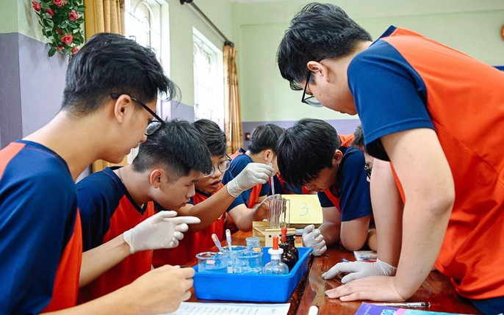

Môn học Trải nghiệm hướng nghiệp

Các phương thức hoạt động trải nghiệm, hoạt động trải nghiệm, hướng nghiệp

a) Phương thức Khám phá: là cách tổ chức hoạt động tạo cơ hội cho học sinh trải nghiệm thế giới tự nhiên, thực tế cuộc sống và công việc, giúp học sinh khám phá những điều mới lạ, tìm hiểu, phát hiện vấn đề từ môi trường xung quanh, bồi dưỡng những cảm xúc tích cực và tình yêu quê hương đất nước. Nhóm phương thức tổ chức này bao gồm các hoạt động tham quan, cắm trại, thực địa và các phương thức tương tự khác.

b) Phương thức Thể nghiệm, tương tác: là cách tổ chức hoạt động tạo cơ hội cho học sinh giao lưu, tác nghiệp và thể nghiệm ý tưởng như diễn đàn, đóng kịch, hội thảo, hội thi, trò chơi và các phương thức tương tự khác.

c) Phương thức Cống hiến: là cách tổ chức hoạt động tạo cơ hội cho học sinh mang lại những giá trị xã hội bằng những đóng góp và cống hiến thực tế của mình thông qua các hoạt động tình nguyện nhân đạo, lao động công ích, tuyên truyền và các phương thức tương tự khác.

d) Phương thức Nghiên cứu: là cách tổ chức hoạt động tạo cơ hội cho học sinh tham gia các đề tài, dự án nghiên cứu khoa học nhờ cảm hứng từ những trải nghiệm thực tế, qua đó đề xuất những biện pháp giải quyết vấn đề một cách khoa học. Nhóm hình thức tổ chức này bao gồm các hoạt động khảo sát, điều tra, làm dự án nghiên cứu, sáng tạo công nghệ, nghệ thuật và các phương thức tương tự khác.Nội dung đánh giá kết quả giáo dục trong Hoạt động trải nghiệm và Hoạt động trải nghiệm, hướng nghiệp là các biểu hiện của phẩm chất và năng lực đã được xác định trong chương trình: năng lực thích ứng với cuộc sống, năng lực thiết kế và tổ chức hoạt động, năng lực định hướng nghề nghiệp. Các yêu cầu cần đạt về sự phát triển phẩm chất và năng lực của mỗi cá nhân chủ yếu được đánh giá thông qua hoạt động theo chủ đề, hoạt động hướng nghiệp, thông qua quá trình tham gia hoạt động tập thể và các sản phẩm của học sinh trong mỗi hoạt động.

Đối với Sinh hoạt dưới cờ và Sinh hoạt lớp, nội dung đánh giá chủ yếu tập trung vào sự đóng góp của học sinh cho các hoạt động tập thể, số giờ tham gia các hoạt động và việc thực hiện có kết quả hoạt động chung của tập thể. Ngoài ra, các yếu tố như động cơ, tinh thần, thái độ, ý thức trách nhiệm, tính tích cực đối với hoạt động chung của học sinh cũng được đánh giá thường xuyên trong quá trình tham gia hoạt động. Kết hợp đánh giá của giáo viên với tự đánh giá và đánh giá đồng đẳng của học sinh, đánh giá của cha mẹ học sinh và đánh giá của cộng đồng; giáo viên chủ nhiệm lớp chịu trách nhiệm tổng hợp kết quả đánh giá.

Kết quả đánh giá đối với mỗi học sinh là kết quả tổng hợp đánh giá thường xuyên và định kì về phẩm chất và năng lực và có thể phân ra làm một số mức để xếp loại. Kết quả đánh giá Hoạt động trải nghiệm và Hoạt động trải nghiệm, hướng nghiệp được ghi vào hồ sơ học tập của học sinh (tương đương một môn học).

